Были внесены изменения в код программы. Переменная объявлена с новой строки. 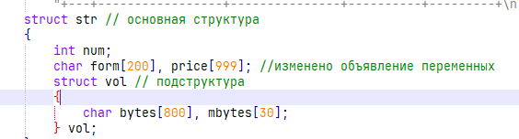

Была добавлена проверка на положительность переменной.

